Министерство образования Новосибирской области
ГБПОУ НСО «Новосибирский авиационный технический колледж
имени Б.С. Галущака»

РАЗРАБОТКА МОБИЛЬНОГО ПРИЛОЖЕНИЯ ДЛЯ СОВМЕСТНОГО ПЛАНИРОВАНИЯ ЗАДАЧ
Пояснительна записка к курсовому проекту
ПМ.01 Разработка модулей программного обеспечения для компьютерных систем
НАТКиГ.720200.010.000

Разработал:
студент группы ПР-24.106
Вардугина Полина Александровна

Содержание
Введение 3
1 Исследовательский раздел 4
1.1 Описание предметной области 4
1.2 Определение функциональных задач пользователей 7
2 Практический раздел 9
2.1 Выбор технологий и архитектуры приложения 9
2.2 Структура базы данных 9
2.3 Разработка интерфейса и программная реализация 10
3 Создание и тестирование модулей для приложения 23
3.1 Модуль авторизации 23
3.2 Модуль личных задач 26
3.3 Модуль совместных задач 30
3.4 Модуль техподдержки 34
3.5 Модуль администратора 38
3.6 Тест-кейсы 42
Заключение 45
Библиография 46
Приложение А (обязательное) Диаграммы спецификации 47
Приложение Б (обязательное) ER-Диаграмма 49
Приложение В (обязательное) Реализация кода 50
Приложение Г (обязательное) Тест-кейсы 53

Введение
Современные технологии меняют организацию повседневной жизни, включая планирование задач. Мобильные устройства позволяют вести ежедневники, ставить напоминания и координировать действия с окружением, поэтому растёт потребность в инструментах для фиксации личных планов и их согласования с другими.
Традиционные средства планирования имеют недостатки: нет единого пространства для задач, нельзя быстро увидеть занятость друзей, встречи согласуются вручную, есть риск пропустить событие без напоминания. Особенно остро это при организации совместных мероприятий, требующих синхронизации расписаний.
Разрабатываемое мобильное приложение для совместного планирования задач для широкой аудитории, объединяющее личный ежедневник с напоминаниями и инструмент согласования общих дел. Приложение обеспечит ведение личных задач, список друзей, просмотр занятости и свободного времени участников, совместное планирование с уведомлением всех участников.
Целью данной работы является разработка мобильного приложения для совместного планирования задач, обеспечивающего ведение личного ежедневника с напоминаниями и координацию общих планов между пользователями.
Задачами курсового проекта являются:
- исследование предметной области и определение целевой аудитории;
- определение структуры и архитектуры системы;
- проектирование дизайн-макета мобильного приложения;
- подбор программных ресурсов и технологий;
- проектирование базы данных и схемы обмена данными клиент–сервер.
- разработка программного продукта;
- тестирование системы и устранение недостатков.

Исследовательский раздел

Описание предметной области
Разработка мобильного приложения для совместного планирования задач требует предварительного изучения предметной области – понимания того, какие процессы лежат в основе планирования, кто является участником этих процессов и какие задачи в них возникают. Это позволяет обосновать функциональные требования к продукту и определить его место среди существующих решений.
Предметная область проекта относится к сфере персонального тайм-менеджмента и совместного планирования задач. Под тайм-менеджментом понимается совокупность методов и практик управления временем, направленных на постановку целей, расстановку приоритетов, распределение задач во времени и контроль их выполнения. Совместное планирование, в свою очередь, представляет собой процесс согласования задач и мероприятий между несколькими участниками с учётом их индивидуальных расписаний, интересов и обязательств.
Планирование задач является неотъемлемой частью повседневной жизни человека. Ежедневно люди сталкиваются с необходимостью организовывать рабочие встречи, учебные занятия, личные дела, домашние обязанности, встречи с друзьями и семейные мероприятия. Часть этих задач носит личный характер и выполняется индивидуально, другая часть является совместной – её выполнение требует участия нескольких человек и, соответственно, согласования планов.
Планирование позволяет:
- структурировать дела и расставлять приоритеты;
- эффективно распределять время и ресурсы;
- своевременно выполнять обязательства;
- согласовывать действия с другими людьми;
- снижать уровень стресса, связанного с перегруженностью и забытыми делами.
Совместное планирование, в свою очередь, способствует укреплению социальных связей, повышению доверия между участниками и формированию культуры взаимной ответственности. Таким образом, предметная область имеет как практическое, так и социальное значение.
Особенностью предметной области является то, что она находится на стыке двух направлений.
- Личного планирования – ведение индивидуального ежедневника, постановка напоминаний, отслеживание выполнения задач;
- Совместного планирования – координация общих задач и мероприятий, согласование времени, информирование участников.
Именно сочетание этих двух направлений определяет специфику предметной области и формирует круг задач, которые в ней возникают.
Участниками процесса планирования являются:
- пользователь: человек, который ведёт личные задачи и инициирует совместное планирование.
- друзья: люди, с которыми пользователь согласовывает совместные задачи и мероприятия.
- группы: объединения пользователей (например, семья, коллектив, компания друзей), внутри которых планируются общие дела.
Взаимодействие между участниками строится на обмене информацией о задачах, сроках и доступности. Ключевым условием успешного совместного планирования является взаимная информированность участников о занятости друг друга.
В настоящее время процессы планирования задач в сфере тайм-менеджмента реализуются несколькими способами. Ведение личных записей: пользователь фиксирует задачи в бумажном ежедневнике, заметках на смартфоне или специализированных приложениях-календарях, причём такие записи, как правило, доступны только самому пользователю и не предназначены для совместного использования. Согласование через мессенджеры: для организации совместных встреч и мероприятий участники обмениваются сообщениями, уточняя, кто и когда свободен, что требует многократных уточнений и может занимать значительное время. Устные договорённости: часть планов согласуется при личном общении или по телефону, без фиксации в каком-либо инструменте. Создание событий в социальных сетях: для приглашения участников на мероприятия используются социальные сети, где создаются события с указанием даты, времени и места.
Каждый из этих способов решает лишь часть задач тайм-менеджмента и не обеспечивает комплексного подхода к личному и совместному планированию. Анализ существующих процессов позволяет выделить ряд характерных проблем. Разрозненность информации: данные о личных задачах и совместных планах хранятся в разных источниках – заметках, календарях, переписках, социальных сетях, что затрудняет формирование целостной картины занятости. Отсутствие единого пространства для совместных задач: участники не имеют общего списка дел, что приводит к несогласованности действий и дублированию усилий. Трудоёмкость согласования времени: чтобы найти удобное для всех время, участникам приходится вручную сопоставлять расписания и вести длительную переписку. Недостаточная информированность о занятости других: пользователь не может быстро определить, когда его друзья или коллеги свободны, что затрудняет планирование совместных дел. Риск пропустить важное событие: отсутствие своевременных напоминаний, синхронизированных с планами участников, приводит к пропуску встреч и срыву договорённостей. Снижение эффективности координации с ростом числа участников: чем больше людей вовлечено в совместную задачу, тем сложнее согласовать общее время и условия.
Перечисленные проблемы носят системный характер и обусловлены отсутствием инструментов, объединяющих личное и совместное планирование в рамках единого процесса.
Для устранения выявленных проблем могут быть применены следующие подходы:
- создание единого информационного пространства.
- введение системы связей между пользователями.
- автоматизация процесса согласования времени.
- централизованное управление задачами.
- настройка гибких напоминаний и уведомлений.
- обеспечение своевременного информирования участников.
- разграничение доступа и настройка приватности.
- повышение удобства использования.
Реализация перечисленных подходов в совокупности позволяет устранить ключевые проблемы предметной области: разрозненность данных, трудоёмкость согласования, недостаточную информированность участников и риск пропуска событий. При этом особое значение имеет комплексность решения – эффективность достигается только при одновременном применении указанных подходов.
Предметная область проекта охватывает процессы личного и совместного планирования задач. Она характеризуется разнообразием участников, наличием устойчивых процессов и ряда проблем, связанных с разрозненностью информации, трудоёмкостью согласования и недостаточной информированностью участников. Существуют подходы к решению указанных проблем, основанные на объединении личного и совместного планирования в единой среде, автоматизации согласования времени и обеспечении своевременного информирования участников. Это обуславливает необходимость разработки инструментов, способных реализовать данные подходы на практике.

Определение функциональных задач пользователей
На основе описания предметной области были выделены три роли пользователей: «Администратор», «Техническая поддержка» и «Зарегистрированный пользователь». Такое разделение обусловлено необходимостью разграничения прав доступа и обеспечения безопасности при работе с мобильным приложением для совместного планирования задач. На рисунке 1 изображена диаграмма прецедентов, которая показывает представление функциональности и взаимодействия между пользователями и системой приложения.
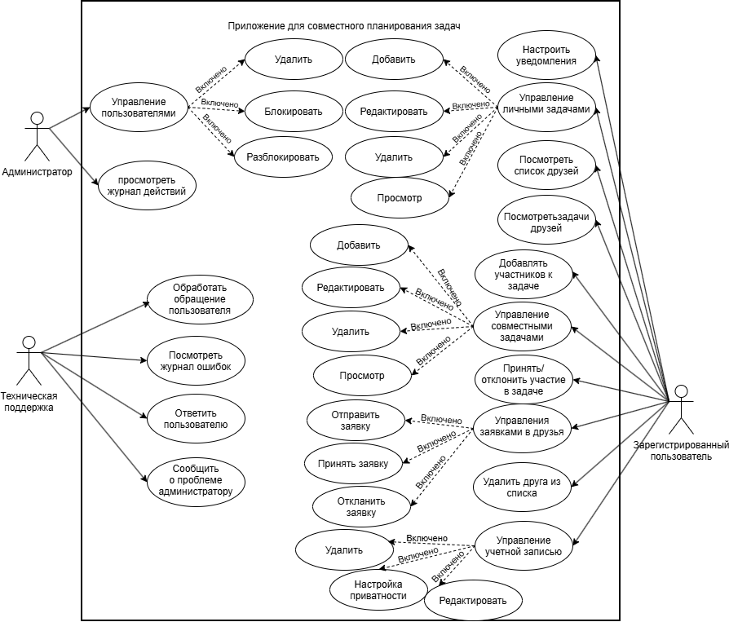
Рисунок 1 – Диаграмма прецедентов приложения
Администратор осуществляет управление пользователями – удаляет, блокирует и разблокирует учётные записи, а также просматривает журнал действий. Техническая поддержка обрабатывает обращения пользователей, просматривает журнал ошибок, отвечает пользователям и при необходимости сообщает о проблеме администратору. Зарегистрированный пользователь настраивает уведомления, ведёт личные задачи (CRUD), просматривает список друзей и их задачи, удаляет друзей из списка, добавляет участников в задачи, управляет общими задачами (CRUD), принимает или отклоняет участие в задаче, отправляет, принимает и отклоняет заявки в друзья, а также управляет профилем – настраивает приватность, редактирует и удаляет учётную запись.
Спецификация прецедентов представлена в приложении А.

Практический раздел

Выбор технологий и архитектуры приложения
Разработка мобильного приложения для совместного планирования задач ведётся на основе трёхуровневой клиент-серверной архитектуры: клиент (Android), сервер (REST API) и база данных. Прямое подключение устройства к БД небезопасно, поэтому REST API скрывает структуру базы, обеспечивает единую точку авторизации и масштабируемость. Обмен данными идёт по HTTP в формате JSON.
Клиентская часть разрабатывается на Java в Android Studio – широко распространённом языке программирования с развитой экосистемой и большим сообществом разработчиков. Запросы выполняет Retrofit 2, JSON преобразуется через Gson, интерфейс строится на AndroidX и Material Components, списки отображаются через RecyclerView.
Серверная часть реализована на Node.js с Express.js: асинхронная модель ввода-вывода обеспечивает быструю обработку множества запросов, а Express упрощает маршрутизацию и проверку токенов. Аутентификация построена на JWT, пароли хешируются через Bcrypt.
В качестве СУБД выбрана PostgreSQL – надёжная объектно-реляционная система с поддержкой транзакций и внешних ключей. База спроектирована в 3НФ, тип JSONB используется для уведомлений, TIMESTAMP – для отслеживания времени.
Работа с данными строится так: пользователь действует в интерфейсе, Retrofit формирует HTTP-запрос с JWT, сервер проверяет токен и выполняет SQL-запрос к PostgreSQL, возвращается JSON-ответ, интерфейс обновляется. Выбранный стек обеспечивает безопасность, производительность и отказоустойчивость приложения.

Структура базы данных
Логическая модель данных включает таблицы для хранения информации о пользователях, их задачах, социальных связях, уведомлениях и обращениях в техническую поддержку. Схема нормализована и дополнена справочниками, что обеспечивает целостность данных и удобство фильтрации. Полная структура базы данных приведена в приложении А, где представлена ER-диаграмма, отражающая все таблицы и связи между ними.
К основным таблицам относятся: users (учётные записи), tasks (личные задачи), shared_tasks (совместные задачи), task_participants (участники совместных задач), friend_requests (заявки в друзья), friendships (установленные дружеские связи), notifications (уведомления), reminders (напоминания), support_tickets и ticket_replies (обращения в техническую поддержку и ответы на них), error_logs (журнал ошибок) и admin_logs (журнал административных действий). Для справочников выделены отдельные таблицы (роли, статусы задач, приоритеты, уровни приватности и др.), что исключает дублирование строковых значений. Связи между таблицами реализованы через внешние ключи с каскадным удалением зависимых записей.

Разработка интерфейса и программная реализация
Файлы программного продукта представлены в таблице 4. Программная реализация разделена на клиентский (мобильное приложение) и серверный (REST API) модули. Каждому функциональному сценарию соответствует отдельный экран приложения, реализованный в виде класса Activity и соответствующей XML-разметки, и набор классов работы с данными – моделей и адаптеров для отображения списков через RecyclerView.
Таблица 4 – файлы программного продукта
Наименование | Назначение | Примечание
1 | 2 | 3
AndroidManifest.xml | Манифест приложения | Содержит основную информацию о приложении для правильной конфигурации и взаимодействия с системой Android
LoginActivity.java | Экран входа | Принимает логин и пароль, выполняет авторизацию через сервер
Продолжение таблицы 4
RegisterActivity.java | Экран регистрации | Регистрирует нового пользователя с валидацией полей
MainActivity.java | Главный экран | Отображает приветствие, задачи на сегодня и навигационные карточки
TasksActivity.java | Мои задачи | Список личных задач с возможностью удаления и редактирования
AddTaskActivity.java | Новая задача | Форма создания и редактирования личной задачи с напоминанием
FriendsActivity.java | Управление списком друзей | Список друзей, поиск по логину и отправка заявок
RequestsActivity.java | Заявки в друзья | Просмотр, принятие и отклонение входящих заявок
FriendTasksActivity.java | Задачи друга | Просмотр активных задач выбранного друга
SharedTasksActivity.java | Управление совместными задачами | Вкладки «Мои» и «Приглашения», управление общими задачами
AddSharedTaskActivity.java | Создание совместной задачи | Указание параметров и выбор участников из друзей
ProfileActivity.java | Профиль | Настройка приватности, уведомлений, тёмной темы, выход и удаление аккаунта
SupportActivity.java | Панель техподдержки | Список обращений пользователей
AdminActivity.java | Панель администратора | Управление учётными записями пользователей
adapters/ | Адаптеры | Связывают данные моделей с элементами списков RecyclerView (TaskAdapter, FriendAdapter и др.)
models/ | Модели данных | Java-классы, соответствующие сущностям базы данных (Task, Friend, User и др.)
api/ | Сетевой слой | ApiClient, ApiService, SessionManager для обмена данными с сервером
reminders/ | Напоминания | ReminderScheduler и ReminderReceiver для планирования push-уведомлений
fcm/ | Push-уведомления | MyFirebaseMessagingService для приёма уведомлений
res/layout/ | Разметки интерфейса | XML-файлы, определяющие расположение компонентов на экранах
res/values/ | Неграфические ресурсы | Строки, цвета и стили, используемые приложением
build.gradle.kts | Конфигурация проекта | Параметры сборки и подключение зависимостей
Переход к работе с приложением начинается с модуля аутентификации, представленного экранами входа (LoginActivity) на рисунке 3 и регистрации (RegisterActivity) на рисунке 4. Экран входа принимает логин и пароль, передаёт их на сервер методом auth/login и сохраняет сессию. Экран регистрации выполняет валидацию вводимых данных (обязательные поля, корректность email, длина пароля не менее шести символов) и при успехе регистрирует пользователя методом auth/register. В обоих случаях ответ сервера содержит JWT-токен, роль и идентификатор пользователя, которые сохраняются в SessionManager и используются для авторизованных запросов. При наличии сохранённой сессии пользователь автоматически переводится на главный экран.
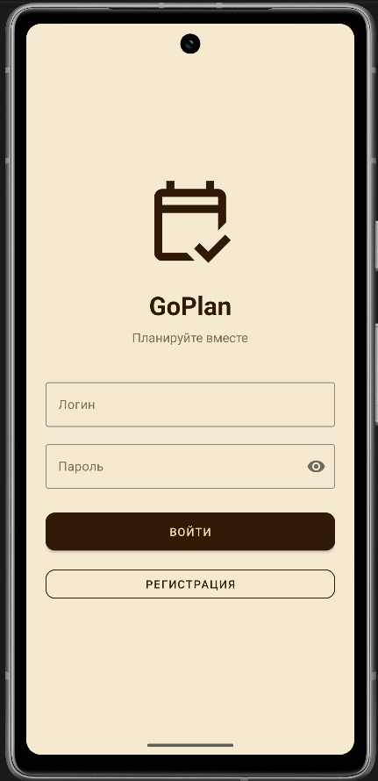
Рисунок 3 – Страница авторизации
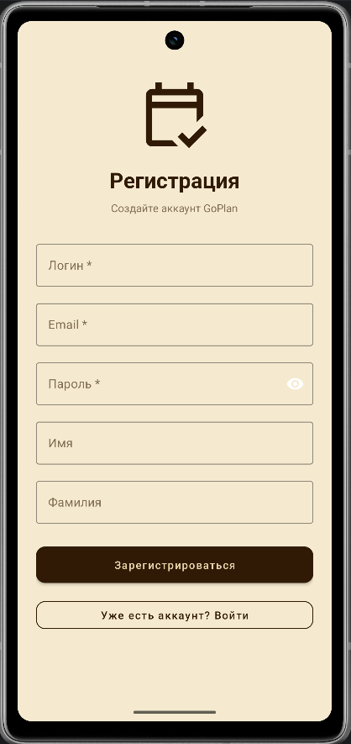
Рисунок 4 – Страница регистрации
Главный экран (MainActivity) реализован в виде набора карточек-разделов и приветствия пользователя. В верхней части выводится приветствие и кнопка перехода в профиль. Ниже расположена область «Ваш день», в которую загружаются задачи на текущую дату с помощью запроса getTodayTasks, при этом отображаются только первые три активные задачи. Основная навигация по приложению реализована через карточки: «Мои задачи», «Совместные», «Друзья» и «Новая задача». Главное меню также запрашивает разрешение на отправку push-уведомлений на Android 13 и выше. Главный экран изображён на рисунке 5.
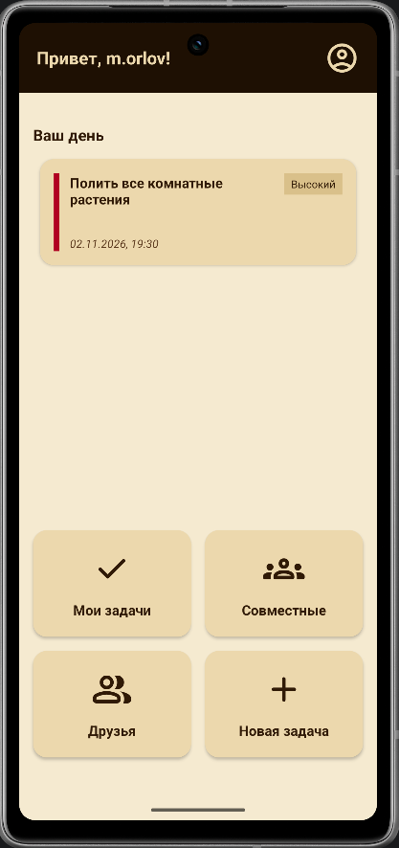
Рисунок 5 – Главная страница приложения
После авторизации пользователю доступен модуль личных задач, реализованный в TasksActivity и AddTaskActivity. Экран «Мои задачи» загружает список задач через getTasks и отображает его через RecyclerView. По нажатию на задачу открывается диалог с выбором действия – удалить или отредактировать. Форма создания позволяет задать название, описание, дату, время и приоритет (низкий, нормальный, высокий), которые маркируются цветной полосой в элементе списка: красный – высокий приоритет, жёлтый – нормальный, зелёный – низкий. Создание и обновление выполняются методами createTask и updateTask. Для напоминаний используется пара классов ReminderScheduler и ReminderReceiver. При создании задачи ReminderScheduler планирует AlarmManager-будильник на заданные дату и время, а ReminderReceiver по срабатыванию показывает push-уведомление с названием задачи. На устройствах с Android 12 и выше проверяется разрешение на точные будильники (canScheduleExactAlarms) и в случае его отсутствия используется приблизительный режим. Экран «Мои задачи» представлен на рисунке 6.
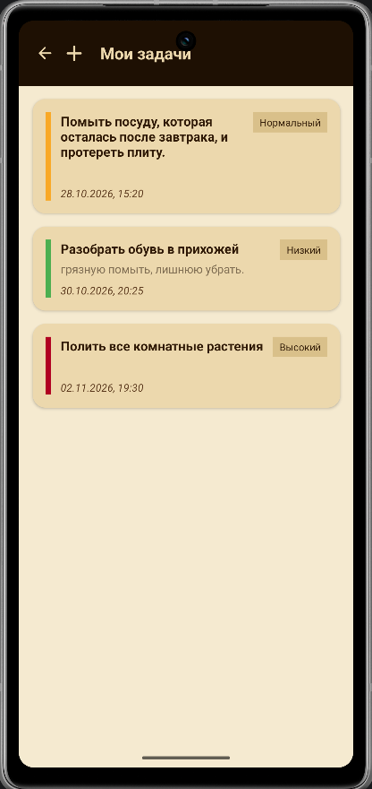
Рисунок 6 – Экран «Мои задачи»
Логическим продолжением работы с задачами является модуль друзей, реализованный в FriendsActivity, FriendTasksActivity, RequestsActivity и связанных адаптерах. На экране «Друзья», изображённом на рисунке 7, выводится список друзей, поле поиска по логину и уведомление о числе входящих заявок (бейдж на кнопке колокольчика). Отправка заявки выполняется методом sendFriendRequestByLogin по логину. Экран «Заявки в друзья», изображённый на рисунке 8 (RequestsActivity), отображает входящие заявки и позволяет принять или отклонить их. По нажатию на друга открывается FriendTasksActivity, который загружает активные задачи друга. При этом сервер проверяет статус дружеской связи и уровень приватности профиля: приватный профиль возвращает код 403, и экран показывает сообщение о том, что друг скрыл свои задачи. Удаление друга выполняется долгим нажатием или кнопкой с подтверждением в диалоге.

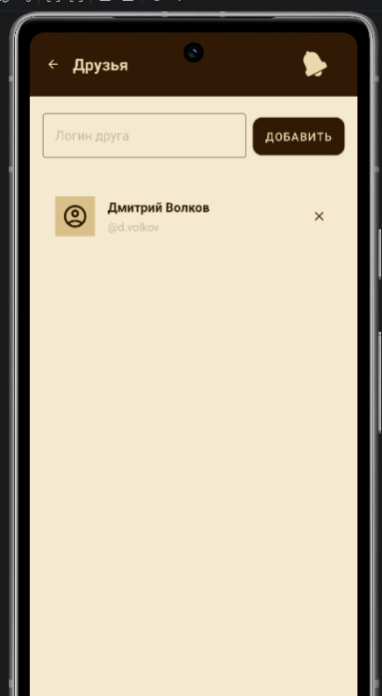
Рисунок 7 – Экран «Друзья»
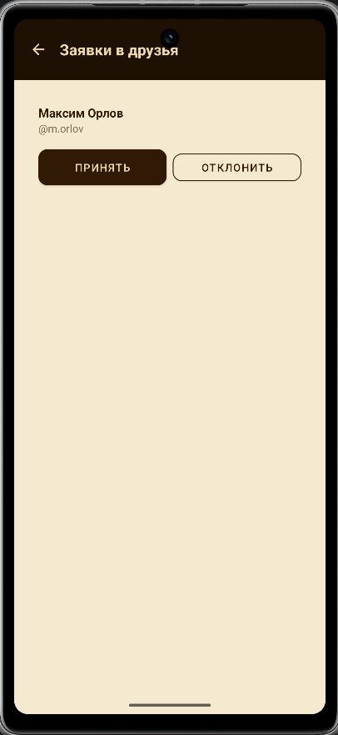
Рисунок 8 – Экран «Заявки в друзья»
На основе установленных дружеских связей строится модуль совместных задач, реализованный в SharedTasksActivity и AddSharedTaskActivity. Экран разделён на вкладки TabLayout «Мои» и «Приглашения». Вкладка «Мои» показывает совместные задачи, в которых пользователь участвует, вкладка «Приглашения» – задачи, в которые его пригласили и где статус участника «Приглашён». Форма создания совместной задачи позволяет указать название, описание, дату и время, а также выбрать участников из списка друзей с помощью чекбоксов (SelectFriendAdapter). На сервере создание выполняется в транзакции: создаётся задача, автор получает статус «Приглашён», выбранные друзья добавляются в список участников. Приглашения принимаются и отклоняются методами acceptSharedTask и rejectSharedTask, после чего статус участника меняется на «Принято» или «Отклонено». Создатель задачи может редактировать и удалять её. Экран совместных задач изображён на рисунке 9.
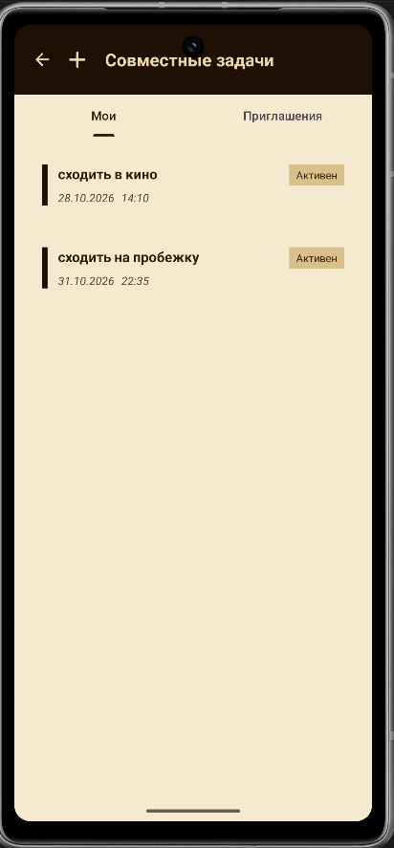
Рисунок 9 – Экран «Совместные задачи»
Все перечисленные сценарии объединяются в модуле профиля (ProfileActivity), который отображает логин, email, имя и фамилию пользователя и позволяет изменять уровень приватности (публичный, только для друзей, приватный), включать и отключать push- и email-уведомления, переключать тёмную тему. Настройки сохраняются через updateProfile. Дополнительно предусмотрены выход из аккаунта, удаление учётной записи с подтверждением и форма «Сообщить об ошибке», создающая тикет через createTicket. Экран профиля изображён на рисунке 10.
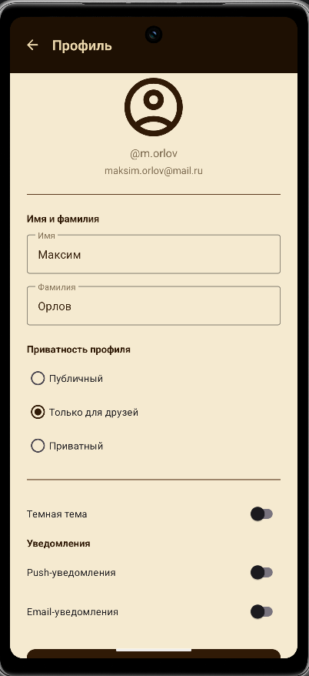
Рисунок 10 – Экран «Профиль»
Панель администратора, изображенная на рисуноке 11, реализована в AdminActivity и разделена на список учётных записей, кнопку «Журнал действий» и кнопку уведомлений. Список пользователей (имя, логин, email, статус, роль) загружается методом getAdminUsers и выводится через AdminUserAdapter. Администратор может заблокировать, разблокировать или удалить учётную запись, причём действия выполняются методами blockUser, unblockUser и deleteUserByAdmin с подтверждением в диалоге. Журнал действий (AdminLogsActivity, метод getAdminLogs) фиксирует все действия администратора с указанием времени и целевого пользователя, а уведомления (getNotifications) показывают обращения, переданные техподдержкой. Доступ к панели разрешён только роли «Администратор» – после входа RoleRouter направляет на AdminActivity.
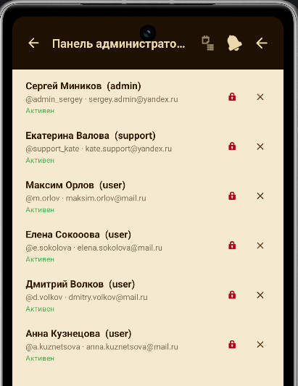
Рисунок 11 – Панель администатора
Панель техподдержки, изображённая на рисунке 12, реализована в SupportActivity в пакете support. Список обращений загружается методом getAllTickets и отображается через StaffTicketAdapter; для каждого обращения выводятся тема, текст, статус, приоритет и логин пользователя. По нажатию на обращение открывается TicketDetailActivity, в котором техподдержка видит полный текст обращения, переписку и может ответить пользователю (метод staffReplyTicket) – ответ отправляется на email пользователя, а статус обращения меняется на «в работе». Сотрудник поддержки может сменить статус обращения (setTicketStatus), например отметить его решённым, а также передать сложное обращение администратору (метод escalateTicket) через кнопку «Сообщить администратору». Журнал ошибок (ErrorLogsActivity, метод getErrorLogs) позволяет просматривать зарегистрированные на сервере ошибки с уровнем важности, текстом и временем возникновения. Доступ к панели техподдержки разрешён пользователям с ролью «Техническая поддержка».
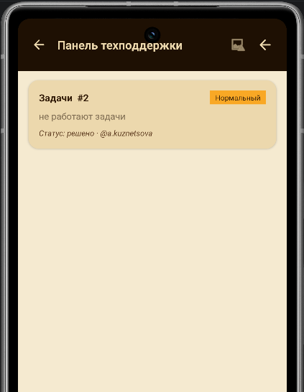
Рисунок 12 – Панель технической поддержки
Описанные экраны взаимодействуют с сервером через единый сетевой слой. На клиенте весь сетевой обмен инкапсулирован в интерфейсе ApiService с использованием Retrofit 2: каждый метод API объявлен аннотациями @GET, @POST, @PUT, @DELETE. JSON-преобразование выполняется библиотекой Gson. Сессия хранится в SessionManager с использованием SharedPreferences: токен, логин, роль и идентификатор пользователя. Токен доступа передаётся в заголовке Authorization в формате «Bearer <токен>». Класс ApiClient создаёт единый экземпляр Retrofit с базовым URL сервера и перехватчиком логирования запросов. На сервере (server.js) каждый модуль реализован набором маршрутов Express: auth (регистрация и вход), tasks (CRUD личных задач и задачи на сегодня), friends (заявки, связи, задачи друга), shared-tasks (совместные задачи и приглашения), profile (данные и настройки профиля) и support (тикеты техподдержки). Сервер выполняет проверку JWT-токена в middleware auth и обращается к PostgreSQL через параметризованные SQL-запросы. Создание совместной задачи и обновление профиля выполняются в транзакциях для обеспечения согласованности данных.
Завершает реализацию единый стиль интерфейса. Интерфейс приложения построен на Material Components: приветственный экран, карточки разделов на главном экране, списки на RecyclerView и диалоговые окна подтверждения действий. Цветовая схема выполнена в тёплой песочной гамме: тёмно-коричневые заголовки на светло-песочном фоне, элементы ввода и кнопки оформлены в едином стиле. Выбор тёплой песочной гаммы обусловлен несколькими причинами. Во-первых, контрастное сочетание тёмно-коричневых заголовков и светло-песочного фона обеспечивает высокую читаемость текста и приятную для глаз цветовую схему, не утомляющую при длительном использовании. Во-вторых, единая тёплая палитра создаёт целостный узнаваемый образ приложения и подчёркивает его ориентированность на планирование и организацию повседневных дел.
#ECD8AD | #301A06 | #D9C08A

Создание и тестирование модулей для приложения

Модуль авторизации
Тестирование программного продукта проводилось на всех этапах разработки: по завершении каждого модуля выполнялась проверка его взаимодействия с серверной частью и корректности отображаемых результатов. Ниже описаны ключевые модули приложения, приведены пояснения к основным фрагментам программного кода и результаты их проверки.
Модуль авторизации представлен экранами входа и регистрации и реализует разграничение доступа к системе по трём ролям: зарегистрированный пользователь, техническая поддержка и администратор. Экран входа принимает логин и пароль, передаёт их на сервер методом auth/login и сохраняет сессию пользователя. Экран регистрации выполняет валидацию вводимых данных: проверяет заполнение обязательных полей, корректность адреса электронной почты и длину пароля, которая должна составлять не менее шести символов; при успехе пользователь регистрируется методом auth/register Код обработки входа клиентской частью, содержащийся в методе doLogin() класса LoginActivity:
private void doLogin() {
String login = etLogin.getText() != null ? etLogin.getText().toString().trim() : "";
String password = etPassword.getText() != null ? etPassword.getText().toString().trim() : "";
if (login.isEmpty() || password.isEmpty()) {
Toast.makeText(this, "Заполните все поля", Toast.LENGTH_SHORT).show();
return;
}
setLoading(true);
ApiClient.getApi().login(new LoginRequest(login, password))
.enqueue(new Callback<LoginResponse>() {
@Override
public void onResponse(Call<LoginResponse> call, Response<LoginResponse> response) {
setLoading(false);
if (response.isSuccessful() && response.body() != null) {
LoginResponse r = response.body();
long userId = (r.getUser() != null) ? r.getUser().getId() : -1;
session.save(r.getToken(), login, r.getRole(), userId);
Toast.makeText(LoginActivity.this,
"Добро пожаловать!", Toast.LENGTH_SHORT).show();
RoleRouter.route(LoginActivity.this);
} else {
Toast.makeText(LoginActivity.this,
serverError(response), Toast.LENGTH_LONG).show();
}
}
@Override
public void onFailure(Call<LoginResponse> call, Throwable t) {
setLoading(false);
Toast.makeText(LoginActivity.this,
"Ошибка сети: " + t.getMessage(), Toast.LENGTH_LONG).show();
}
});
}
Логика аутентификации на стороне сервера реализована в файле server.js в эндпоинте POST /api/auth/login. Сервер ищет пользователя по логину в базе данных и различает причины отказа: если учётная запись не найдена, возвращается ответ «Пользователь не найден»; если пользователь заблокирован администратором, выводится сообщение «Ваш аккаунт заблокирован. Обратитесь в поддержку»; при неверном пароле отклоняется запрос с текстом «Неверный логин или пароль». Пароль сверяется с хранимым значением с помощью bcrypt-сравнения, после чего формируется JWT-токен со сроком действия тридцать дней. После успешной авторизации пользователь направляется на экран, соответствующий его роли.
Эндпоинт POST /api/auth/login:
app.post('/api/auth/login', async (req, res) => {
try {
const { login, password } = req.body;
const result = await pool.query(
`SELECT u.id, u.login, u.email, u.password_hash, u.status_id, r.name AS role
FROM users u JOIN roles r ON r.id = u.role_id
WHERE u.login = $1`,
[login]
);
if (result.rows.length === 0)
return res.status(404).json({ error: 'Пользователь не найден' });
const user = result.rows[0];
const statusName = await pool.query(
`SELECT name FROM user_statuses WHERE id = $1`, [user.status_id]);
const status = statusName.rows[0] ? statusName.rows[0].name : 'Активен';
if (status === 'Заблокирован')
return res.status(403).json({ error: 'Ваш аккаунт заблокирован. Обратитесь в поддержку.' });
const ok = await bcrypt.compare(password, user.password_hash);
if (!ok) return res.status(401).json({ error: 'Неверный логин или пароль' });
const token = jwt.sign({ id: user.id, login: user.login, role: user.role }, JWT_SECRET, { expiresIn: '30d' });
res.json({ token, user: { id: user.id, login: user.login, email: user.email }, role: user.role });
} catch (e) {
console.error(e);
res.status(500).json({ error: e.message });
}
});
Результат изображен на рисунках 13-14.
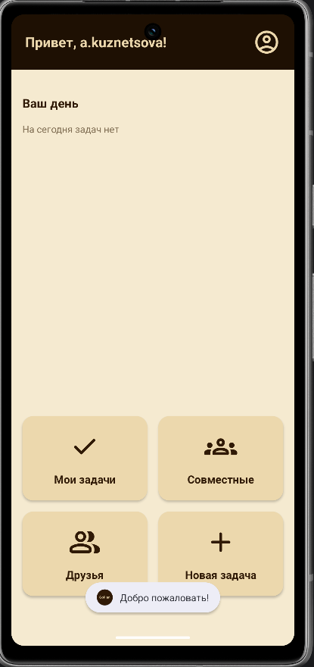
Рисунок 13 – Результат при правильных данных

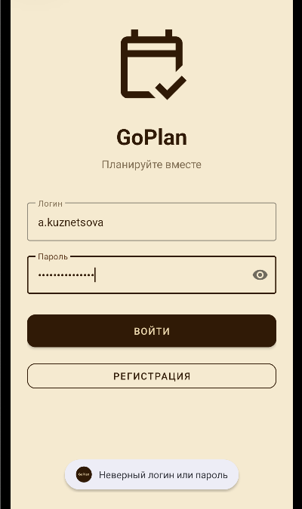
Рисунок 14 – Результат при неправильных данных
При вводе корректных логина и пароля пользователь переходит на главный экран или в панель, соответствующую его роли; при неверных данных выводится сообщение об ошибке.

Модуль личных задач
Личные задачи реализованы в классах TasksActivity и AddTaskActivity. Экран «Мои задачи» загружает список задач пользователя через метод getTasks и отображает их с указанием названия, даты, времени и приоритета:
ApiClient.getApi().getTasks(session.getBearer())
.enqueue(new Callback<List<Task>>() {
@Override
public void onResponse(Call<List<Task>> call, Response<List<Task>> response) {
progressBar.setVisibility(View.GONE);
if (response.isSuccessful() && response.body() != null) {
adapter.setItems(response.body());
tvEmpty.setVisibility(response.body().isEmpty() ? View.VISIBLE : View.GONE);
} else {
Toast.makeText(TasksActivity.this,
"Не удалось загрузить задачи", Toast.LENGTH_SHORT).show();
}
}
@Override
public void onFailure(Call<List<Task>> call, Throwable t) {
progressBar.setVisibility(View.GONE);
Toast.makeText(TasksActivity.this,
"Ошибка сети: " + t.getMessage(), Toast.LENGTH_LONG).show();
}
});
По долгому нажатию на задачу открывается диалоговое окно с выбором действия – удалить или отредактировать задачу. Форма создания позволяет задать название, описание, дату, время и уровень приоритета, которые маркируются цветной полосой: красная обозначает высокий приоритет, жёлтая – нормальный, зелёная – низкий. Фрагмент кода метода saveTask(), отвечающего за создание задачи и планирование напоминания, приведён в приложение В.
Перед сохранением выполняется проверка заполнения поля «Название»: если оно пустое, выводится предупреждающее сообщение и запрос прерывается. Приоритет определяется по выбранному радиокнопкой значению и по умолчанию равен «Нормальный». Метод поддерживает два режима работы: при редактировании существующей задачи вызывается метод updateTask с уже присвоенным идентификатором, при создании новой – метод createTask.
Для напоминаний используются классы ReminderScheduler и ReminderReceiver:
public class ReminderScheduler {
public static void schedule(Context context, long taskId, String title, String date, String time) {
AlarmManager am = (AlarmManager) context.getSystemService(Context.ALARM_SERVICE);
Intent intent = new Intent(context, ReminderReceiver.class);
intent.putExtra("task_id", taskId);
intent.putExtra("title", title);
PendingIntent pi = PendingIntent.getBroadcast(context, (int) taskId, intent, PendingIntent.FLAG_UPDATE_CURRENT | PendingIntent.FLAG_IMMUTABLE);
Calendar calendar = Calendar.getInstance();
try {
String[] d = date.split("-");
String[] t = time.split(":");
calendar.set(Integer.parseInt(d[0]), Integer.parseInt(d[1]) - 1, Integer.parseInt(d[2]), Integer.parseInt(t[0]), Integer.parseInt(t[1]), 0);
} catch (Exception e) { return; }
long triggerAt = calendar.getTimeInMillis();
if (Build.VERSION.SDK_INT >= Build.VERSION_CODES.S) {
if (am.canScheduleExactAlarms()) am.setExactAndAllowWhileIdle(AlarmManager.RTC_WAKEUP, triggerAt, pi);
else am.setAndAllowWhileIdle(AlarmManager.RTC_WAKEUP, triggerAt, pi);
} else if (Build.VERSION.SDK_INT >= Build.VERSION_CODES.M) {
am.setExactAndAllowWhileIdle(AlarmManager.RTC_WAKEUP, triggerAt, pi);
} else {
am.setExact(AlarmManager.RTC_WAKEUP, triggerAt, pi);
}
}
}
public class ReminderReceiver extends BroadcastReceiver {
@Override
public void onReceive(Context context, Intent intent) {
long taskId = intent.getLongExtra("task_id", 0);
String title = intent.getStringExtra("title");
NotificationManager nm = (NotificationManager) context.getSystemService(Context.NOTIFICATION_SERVICE);
String CHANNEL_ID = "goplan_reminders";
if (Build.VERSION.SDK_INT >= Build.VERSION_CODES.O) {
NotificationChannel channel = new NotificationChannel(CHANNEL_ID, "Напоминания", NotificationManager.IMPORTANCE_HIGH);
nm.createNotificationChannel(channel);
}
Intent openIntent = new Intent(context, MainActivity.class);
PendingIntent pi = PendingIntent.getActivity(context, 0, openIntent, PendingIntent.FLAG_UPDATE_CURRENT | PendingIntent.FLAG_IMMUTABLE);
NotificationCompat.Builder builder = new NotificationCompat.Builder(context, CHANNEL_ID)
.setSmallIcon(R.drawable.ic_task).setContentTitle("Напоминание")
.setContentText(title != null ? title : "Пора выполнить задачу").setAutoCancel(true)
.setPriority(NotificationCompat.PRIORITY_HIGH).setContentIntent(pi);
nm.notify((int) taskId, builder.build());
}
}
При создании задачи планируется будильник AlarmManager на указанную дату и время, а по его срабатыванию показывается push-уведомление с названием задачи.
Результат изображён на рисунках 15-17.
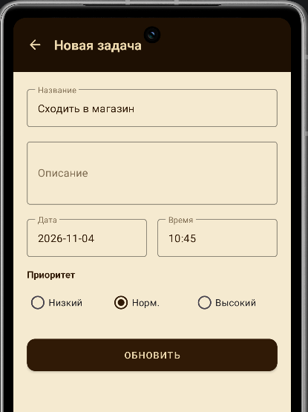
Рисунок 15 – Создание новой задачи
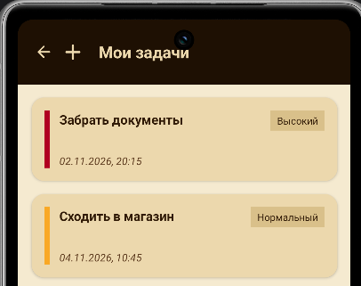
Рисунок 16 – Результат создания новой задачи
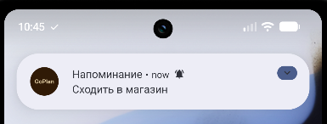
Рисунок 17 – Напоминание задачи
Задача сохраняется в базе данных и отображается в списке «Мои задачи».Уведомление приходит вовремя.

Модуль совместных задач
Модуль совместных задач позволяет нескольким пользователям планировать общие дела. Реализация расположена в классах SharedTasksActivity и AddSharedTaskActivity, а экран разделён на вкладки «Мои» и «Приглашения». В форме создания совместной задачи указываются название, описание, дата, время и выбираются участники из списка друзей. Создание совместной задачи на сервере выполняется в эндпоинте POST /api/shared-tasks в рамках транзакции:
app.post('/api/shared-tasks', auth, async (req, res) => {
const client = await pool.connect();
try {
const { title, description, dueDate, dueTime, participantIds } = req.body;
await client.query('BEGIN');
const statusRes = await client.query(`SELECT id FROM task_statuses WHERE name = 'Активен' LIMIT 1`);
const taskRes = await client.query(
`INSERT INTO shared_tasks (creator_id, title, description, due_date, due_time, status_id)
VALUES ($1, $2, $3, $4, $5, $6) RETURNING id`,
[req.user.id, title, description || '', dueDate, dueTime, statusRes.rows[0].id]);
const taskId = taskRes.rows[0].id;
const partStatusRes = await client.query(`SELECT id FROM participant_statuses WHERE name = 'Приглашен' LIMIT 1`);
const partStatusId = partStatusRes.rows[0].id;
const accStatusRes = await client.query(`SELECT id FROM participant_statuses WHERE name = 'Принято' LIMIT 1`);
const accStatusId = accStatusRes.rows[0].id;
await client.query(`INSERT INTO task_participants (task_id, user_id, status_id) VALUES ($1, $2, $3)`, [taskId, req.user.id, accStatusId]);
if (participantIds && participantIds.length > 0) {
for (const friendId of participantIds) {
await client.query(`INSERT INTO task_participants (task_id, user_id, status_id) VALUES ($1, $2, $3)`, [taskId, friendId, partStatusId]);
}
}
await client.query('COMMIT');
res.json({ message: 'Задача создана', id: taskId });
} catch (e) {
await client.query('ROLLBACK');
res.status(500).json({ error: e.message });
} finally {
client.release();
}
});
Сначала создаётся сама задача со статусом «Активен», затем автору присваивается статус участника «Принято», а выбранным друзьям – статус «Приглашен». Такой подход гарантирует согласованность данных – все операции вставки либо выполняются полностью, либо откатываются при ошибке с помощью ROLLBACK.
Загрузка списка приглашений выполняется в методе loadInvitations() класса SharedTasksActivity:
private void loadInvitations() {
progressBar.setVisibility(View.VISIBLE);
tvEmpty.setVisibility(View.GONE);
ApiClient.getApi().getSharedTaskInvitations(session.getBearer())
.enqueue(new Callback<List<SharedTaskInvitation>>() {
@Override
public void onResponse(Call<List<SharedTaskInvitation>> call, Response<List<SharedTaskInvitation>> r) {
progressBar.setVisibility(View.GONE);
if (r.isSuccessful() && r.body() != null) {
inviteAdapter.setItems(r.body());
tvEmpty.setText("Нет приглашений");
tvEmpty.setVisibility(r.body().isEmpty() ? View.VISIBLE : View.GONE);
} else {
Toast.makeText(SharedTasksActivity.this, "Ошибка загрузки", Toast.LENGTH_SHORT).show();
}
}
@Override
public void onFailure(Call<List<SharedTaskInvitation>> call, Throwable t) {
progressBar.setVisibility(View.GONE);
Toast.makeText(SharedTasksActivity.this, "Сеть: " + t.getMessage(), Toast.LENGTH_LONG).show();
}
});
}
При успешном ответе данные подставляются в список, при их отсутствии выводится текст «Нет приглашений». Приглашения принимаются и отклоняются методами acceptSharedTask и rejectSharedTask, а создатель и участники могут редактировать задачу; участник также может выйти из события.
Результат изображен на рисунках 18-20.
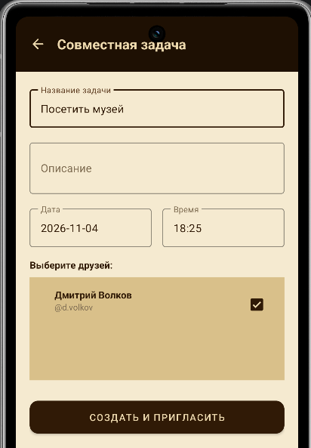
Рисунок 18 – Создание новой совместной задачи
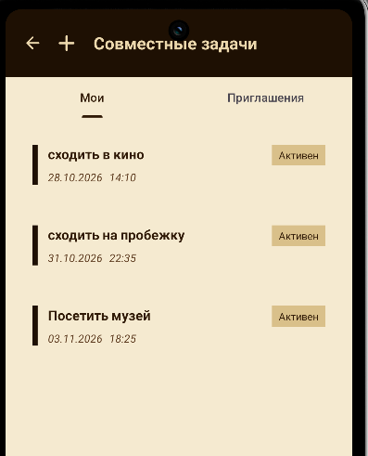
Рисунок 19 – Отображение созданной задачи у отправителя
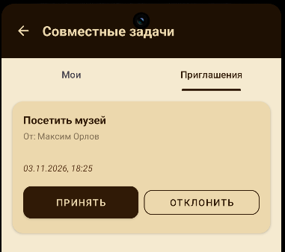
Рисунок 20 – Отображение приглашения

Автор сразу видит задачу во вкладке «Мои», выбранные друзья получают статус «Приглашен» и видят её во вкладке «Приглашения», откуда могут принять или отклонить участие.

Модуль техподдержки
Панель технической поддержки реализована в классе SupportActivity и предназначена для обработки обращений пользователей. Список обращений загружается методом getAllTickets и содержит информацию о статусе, приоритете, авторе и его адресе электронной почты:
ApiClient.getApi().getAllTickets(session.getBearer())
.enqueue(new Callback<List<StaffTicket>>() {
@Override
public void onResponse(Call<List<StaffTicket>> call, Response<List<StaffTicket>> response) {
if (response.isSuccessful() && response.body() != null) {
adapter.setItems(response.body());
} else {
Toast.makeText(SupportActivity.this,
"Нет доступа к обращениям", Toast.LENGTH_SHORT).show();
}
}
@Override
public void onFailure(Call<List<StaffTicket>> call, Throwable t) {
Toast.makeText(SupportActivity.this,
"Сеть: " + t.getMessage(), Toast.LENGTH_SHORT).show();
}
});
}
По нажатию на обращение открывается карточка обращения, в которой сотрудник поддержки видит текст обращения, историю переписки и может сформировать ответ. Ответ отправляется пользователю на указанный при регистрации email, а статус обращения автоматически меняется на «в работе». Серверная часть ответа реализована в эндпоинте POST /api/support/staff/tickets/:id/reply файла server.js:
app.post('/api/support/staff/tickets/:id/reply', auth, requireRoleAdminSupport, async (req, res) => {
try {
const replyBody = (req.body.body || '').toString().trim();
const newStatus = req.body.status || null;
if (!replyBody) return res.status(400).json({ error: 'Пустой ответ' });
const ticket = await resolveTicketForUser(req.params.id);
if (!ticket) return res.status(404).json({ error: 'Не найдено' });
await pool.query(
`INSERT INTO ticket_replies (ticket_id, author_id, body) VALUES ($1, $2, $3)`,
[req.params.id, req.user.id, replyBody]);
const statusName = newStatus || 'в работе';
const st = await pool.query(`SELECT id FROM ticket_statuses WHERE name = $1`, [statusName]);
if (st.rows.length) {
await pool.query(`UPDATE support_tickets SET status_id = $1 WHERE id = $2`,
[st.rows[0].id, req.params.id]);
}
try {
await sendTicketReply(ticket.email, ticket.subject,
`Здравствуйте!\n\n${replyBody}\n\n– команда GoPlan`);
} catch (mailErr) {
console.error('Ошибка отправки email:', mailErr);
await logError({ message: 'Email error: ' + mailErr.message });
return res.status(500).json({ error: 'Ответ сохранён, но письмо не отправлено: ' + mailErr.message });
}
res.json({ ok: true });
} catch (e) {
await logError({ message: 'reply: ' + e.message, stackTrace: e.stack });
res.status(500).json({ error: e.message });
}
});
При сохранении ответа проверяется, что поле не пустое, после чего запись добавляется в таблицу ticket_replies, обновляется статус обращения и письмо отправляется через функцию sendTicketReply.
Отправка ответа со стороны клиентского приложения выполняется в методе sendReply() класса TicketDetailActivity:
private void sendReply() {
TextView etReply = findViewById(R.id.etReply);
String body = etReply.getText() != null ? etReply.getText().toString().trim() : "";
if (body.isEmpty()) {
Toast.makeText(this, "Введите ответ", Toast.LENGTH_SHORT).show();
return;
}
Map<String, String> payload = new HashMap<>();
payload.put("body", body);
payload.put("status", "в работе");
ApiClient.getApi().staffReplyTicket(session.getBearer(), ticketId, payload)
.enqueue(new Callback<Void>() {
@Override
public void onResponse(Call<Void> c, Response<Void> r) {
if (r.isSuccessful()) {
Toast.makeText(TicketDetailActivity.this,
"Ответ отправлен на email", Toast.LENGTH_SHORT).show();
etReply.setText("");
loadDetail();
} else {
Toast.makeText(TicketDetailActivity.this,
"Ошибка: " + r.code(), Toast.LENGTH_SHORT).show();
}
}
@Override
public void onFailure(Call<Void> c, Throwable t) {
Toast.makeText(TicketDetailActivity.this, "Сеть: " + t.getMessage(), Toast.LENGTH_SHORT).show();
}
});
}
В передаваемые данные включаются текст ответа и новый статус «в работе». Журнал ошибок, реализованный в ErrorLogsActivity, позволяет просматривать ошибки, зарегистрированные на сервере.
Результат изображен на рисунках 21-24.
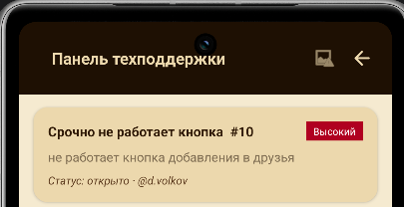
Рисунок 21 – Открытие обращения
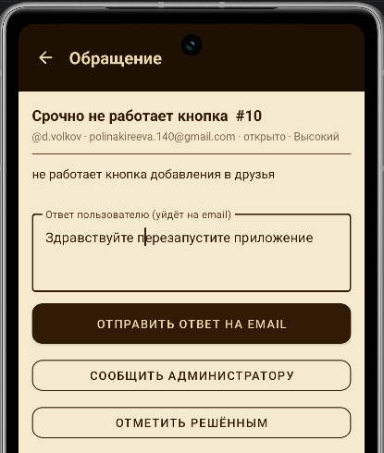
Рисунок 22 – Отправка ответа
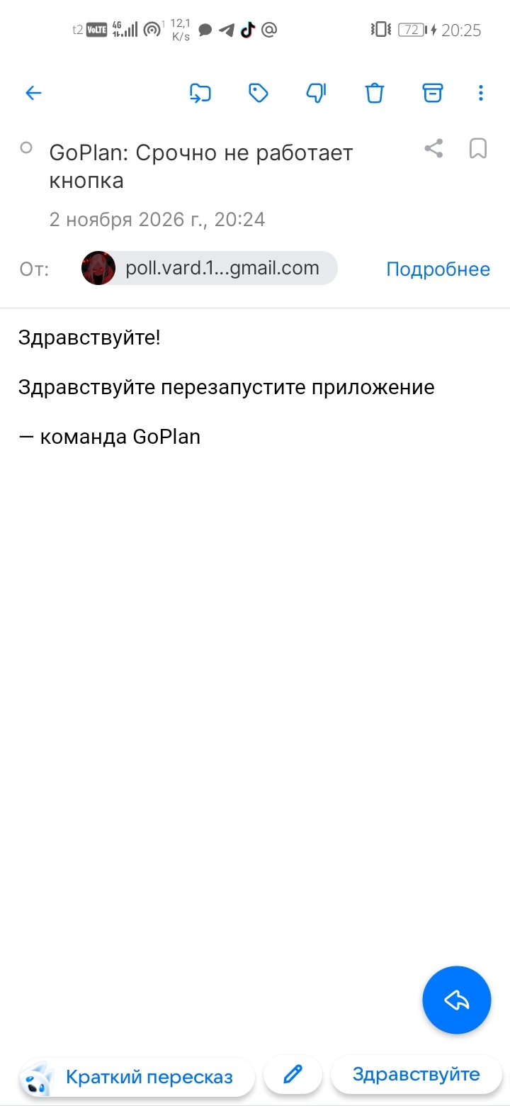
Рисунок 23 – Результат отправки
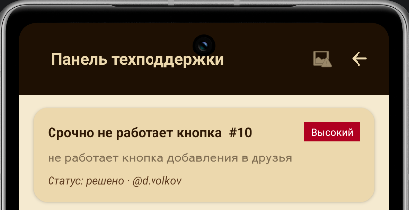
Рисунок 24 – Результат изменения статуса
Пользователь получает ответ на указанный при регистрации email, статус обращения меняется на «решено», история ответа сохраняется в переписке обращения.

Модуль администратора
Панель администратора реализована в классе AdminActivity и предназначена для управления учётными записями пользователей. Список пользователей загружается методом getAdminUsers:
ApiClient.getApi().getAdminUsers(session.getBearer())
.enqueue(new Callback<List<AdminUser>>() {
@Override
public void onResponse(Call<List<AdminUser>> c, Response<List<AdminUser>> r) {
if (r.isSuccessful() && r.body() != null) {
adapter.setItems(r.body());
} else {
Toast.makeText(AdminActivity.this, "Нет прав", Toast.LENGTH_SHORT).show();
}
}
@Override
public void onFailure(Call<List<AdminUser>> c, Throwable t) {
Toast.makeText(AdminActivity.this, "Сеть: " + t.getMessage(), Toast.LENGTH_SHORT).show();
}
});
Для каждого пользователя выводится имя, логин, адрес электронной почты, статус и роль.
Администратор может заблокировать, разблокировать или удалить учётную запись, причём действия выполняются с подтверждением в диалоговом окне, что исключает случайные изменения. Логика блокировки на сервере реализована в эндпоинте POST /api/admin/users/:id/block файла server.js:
app.post('/api/admin/users/:id/block', auth, requireRoleAdmin, async (req, res) => {
try {
if (Number(req.params.id) === req.user.id)
return res.status(400).json({ error: 'Нельзя заблокировать себя' });
const blocked = await pool.query(`SELECT id FROM user_statuses WHERE name = 'Заблокирован'`);
await pool.query(`UPDATE users SET status_id = $1, updated_at = now() WHERE id = $2`,
[blocked.rows[0].id, req.params.id]);
await logAdminAction(req.user.id, 'block', req.params.id);
res.json({ ok: true });
} catch (e) { await logError({ message: e.message, stackTrace: e.stack }); res.status(500).json({ error: e.message }); }
});
В первую очередь проверяется, что администратор не пытается заблокировать собственную учётную запись, после чего пользователю присваивается статус «Заблокирован» и вызывается функция logAdminAction для фиксации действия.
Действия блокировки и разблокировки вызываются из метода blockUnblock() класса AdminActivity:
private void blockUnblock(AdminUser u, boolean block) {
Call<Void> call = block
? ApiClient.getApi().blockUser(session.getBearer(), u.getId())
: ApiClient.getApi().unblockUser(session.getBearer(), u.getId());
call.enqueue(new Callback<Void>() {
@Override
public void onResponse(Call<Void> c, Response<Void> r) {
Toast.makeText(AdminActivity.this, "Готово", Toast.LENGTH_SHORT).show();
loadUsers();
}
@Override
public void onFailure(Call<Void> c, Throwable t) {
Toast.makeText(AdminActivity.this, "Сеть: " + t.getMessage(), Toast.LENGTH_SHORT).show();
}
});
}
В зависимости от переданного признака вызывается метод blockUser или unblockUser, после успешного ответа список пользователей перезагружается.
Журнал действий, реализованный в AdminLogsActivity, представленный в приложении В. Фиксирует все действия администратора с указанием времени и целевого пользователя. Уведомления администратора показывают обращения, переданные технической поддержкой. Доступ к панели разрешён только роли «Администратор».
Результат изображён на рисунках 25-28.
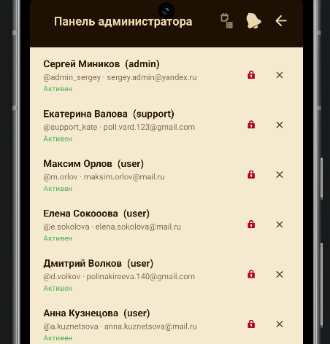
Рисунок 25 – Отображение пользователей
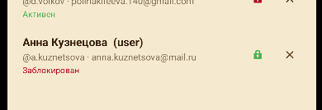
Рисунок 26 – Блокировка пользователя
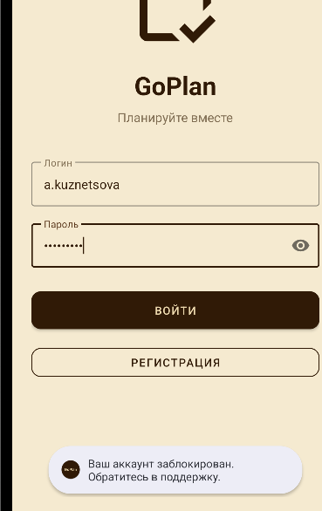
Рисунок 27 – Результат блокировки
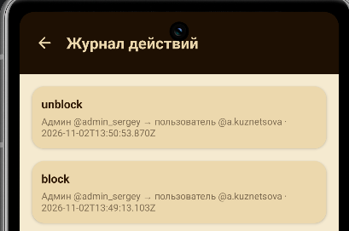
Рисунок 28 – Фиксация действий в журнал действий
Пользователь получает статус «Заблокирован» и при попытке входа получает сообщение «Ваш аккаунт заблокирован»; действие фиксируется в таблице admin_logs и отображается в журнале действий администратора.

Тест-кейсы
Для проверки корректности работы разработанного приложения были написаны автоматические тесты, выполняемые на компьютере без запуска эмулятора (unit-тесты). Тесты охватывают два ключевых направления: разбор ответов сервера в объекты моделей и вспомогательную логику формирования отображаемых данных. Всего написано 31 тест; запуск осуществляется командой testDebugUnitTest
ModelsTest – проверяет корректность формирования отображаемых имён пользователей во всех моделях приложения. Тестируется логика методов getFullName(), getCreatorName() и getAuthorName() для моделей User, Friend, AdminUser, FriendRequest, SharedTaskInvitation и TicketReply, включая выбор между именем и логином при отсутствии ФИО и обработку пробелов.
Результат тестирования изображён на рисунке 29.
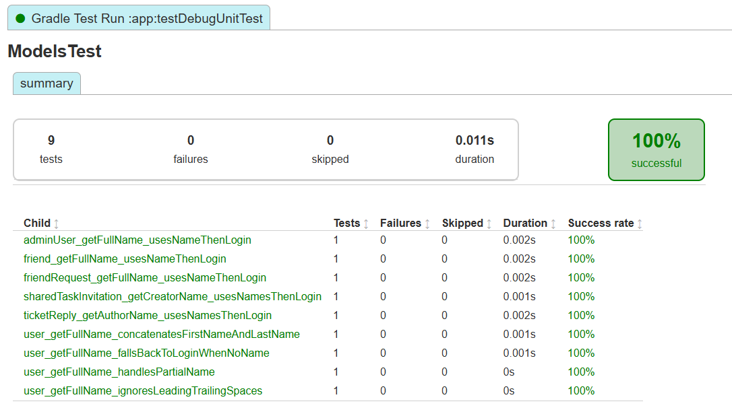
Рисунок 29 – Результат тестирования ModelsTest
GsonParsingTest – проверяет правильность десериализации ответов сервера в объекты моделей. Тестируется разбор JSON для StaffTicket, LoginResponse, ErrorLog, AdminLog, Task, TicketReply, SharedTaskInvitation, NotificationModel и User, включая корректное чтение поля user_login, строковых и числовых идентификаторов, а также обработку отсутствующих полей.
Результат тестирования изображён на рисунке 30.
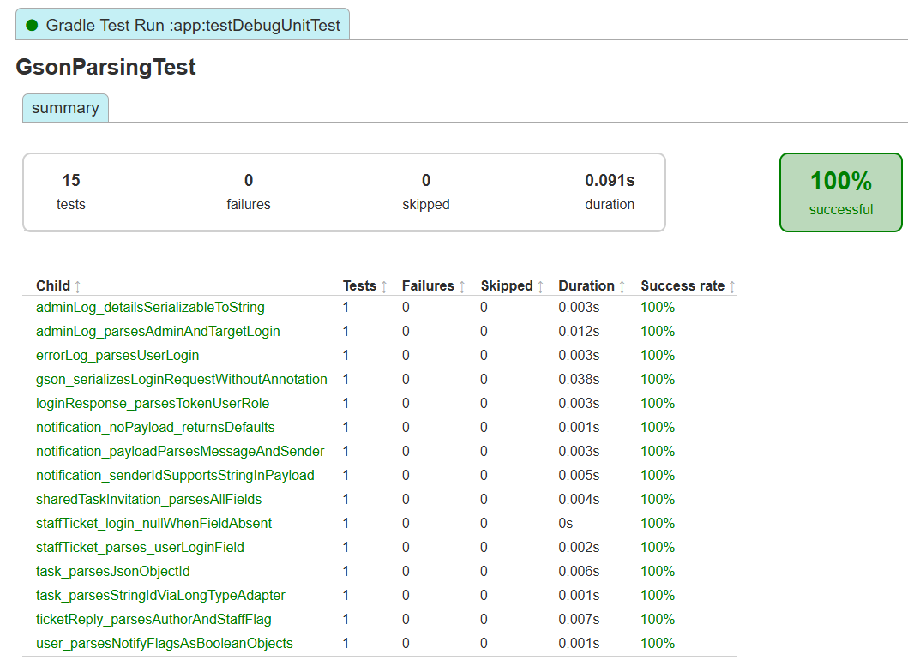
Рисунок 30 – Результат тестирования GsonParsingTest
LongTypeAdapterTest – проверяет работу пользовательского адаптера преобразования идентификаторов: чтение и сериализацию чисел и строк, больших значений, а также устойчивость к null и некорректным данным. Обеспечивает надёжное преобразование id задач и пользователей, которые сервер может присылать как в числовом, так и в строковом виде.
Результат тестирования изображён на рисунке 31.
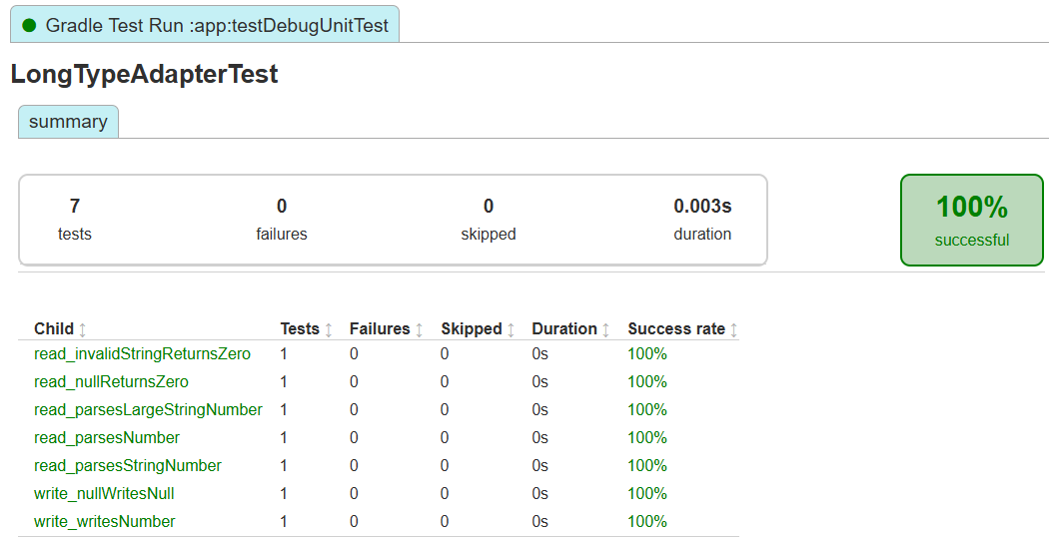
Рисунок 31 – Результат тестирования LongTypeAdapterTest
Содержимое тестов находятся в приложении Г.

Заключение
В рамках курсового проекта создано мобильное приложение для совместного планирования задач на основе трёхуровневой клиент-серверной архитектуры. Клиентская часть реализована на языке Java в среде Android Studio с использованием библиотек Retrofit 2, Gson, AndroidX и Material Components; серверная часть – на Node.js с фреймворком Express.js; данные хранятся в реляционной базе данных PostgreSQL.
В ходе выполнения работы были решены следующие задачи. Проведён анализ предметной области персонального тайм-менеджмента и совместного планирования, выявлены характерные проблемы используемых способов организации задач и обоснована необходимость разработки единого инструмента. Определены функциональные задачи трёх ролей: зарегистрированного пользователя, администратора и технической поддержки. Выбраны технологии и спроектирована структура базы данных, нормализованная до третьей нормальной формы. Разработан дизайн-макет и программная реализация всех модулей приложения, а также проведено тестирование системы.
В приложении реализованы следующие функциональные модули: авторизация и регистрация с ролевым доступом; ведение личных задач с созданием напоминаний; управление друзьями и входящими заявками; создание и согласование совместных задач; настройка профиля, приватности и уведомлений; панель технической поддержки для обработки обращений пользователей, просмотра журнала ошибок; панель администратора для управления учётными записями, просмотра журнала действий и уведомлений об эскалациях.
Таким образом, цель курсового проекта – разработка мобильного приложения для совместного планирования задач, обеспечивающего ведение личного ежедневника с напоминаниями и координацию общих планов между пользователями, – достигнута. Разработанное приложение полностью реализует заявленную функциональность, прошло тестирование ключевых модулей и готово к дальнейшему развитию и внедрению.

Библиография
Нормативно-правовые акты
- ГОСТ Р 2.105-2019. ЕСКД. Общие требования к текстовым документам.
- ГОСТ Р 7.0.100-2018. Система стандартов по информации, библиотечному и издательскому делу. Библиографическая запись. Библиографическое описание. Общие требования и правила составления.
Электронные ресурсы
- Android Developers. Официальная документация для разработчиков [Электронный ресурс]. – Режим доступа: https://developer.android.com/.
- Документация Retrofit 2 [Электронный ресурс]. – Режим доступа: https://github.com/square/retrofit.
- Документация Gson [Электронныйресурс]. – Режим доступа: https://github.com/google/gson.
- Документация Node.js [Электронный ресурс]. – Режим доступа: https://nodejs.org/.
- Документация Express.js [Электронный ресурс]. – Режим доступа: https://expressjs.com/.
- Документация PostgreSQL [Электронный ресурс]. – Режим доступа: https://www.postgresql.org/.
- Введение в JSON Web Tokens [Электронный ресурс]. – Режим доступа: https://jwt.io/introduction.
- Документация Material Components for Android [Электронный ресурс]. – Режим доступа: https://github.com/material-components/material-components-android.

Приложение А
(обязательное)

Диаграммы спецификации
Таблица 1 – Спецификация для прецедента «Авторизация пользователя»
Раздел | Описание
Краткое описание | Позволяет пользователю войти в систему под своей учётной записью и получить доступ к функциям согласно роли
Действующие лица | Пользователь
Предусловия | Учётная запись создана. Приложение запущено. Пользователь не авторизован
Основной поток | - Пользователь открывает экран входа.  - Система отображает поля «Логин» и «Пароль».  - Пользователь вводит логин и пароль.  - Пользователь нажимает кнопку «Войти».  - Система проверяет корректность введённых данных.  А1. Неверный логин или пароль.  - Система определяет роль пользователя  - Система открывает главный экран, соответствующий роли.  Прецедент завершается.
Альтернативный поток | А1. Неверный логин или пароль.  - Пользователь вводит правильные данные.  Поток возвращается на 4 этап основного потока.
Постусловие | Пользователь авторизован. Открыт главный экран, соответствующий роли пользователя.
Таблица 2 – Спецификация для прецедента «Управление пользователем»
Раздел | Описание
Краткое описание | Позволяет администратору просматривать, блокировать, разблокировать и удалять учётные записи пользователей.
Действующие лица | Администратор
Предусловия | Администратор авторизован. Открыта панель администратора.
Основной поток | - Администратор открывает раздел «Пользователи».  - Система отображает список учётных записей.  - Администратор применяет поиск.  - Система отображает список.  - Администратор выбирает пользователя.  - Система отображает карточку пользователя с доступными действиями.  - Администратор выбирает действие (блокировать / разблокировать / удалить).  А1. Пользователь уже заблокирован.  - Система запрашивает подтверждение действия.  - Администратор подтверждает действие.  - Система применяет действие в базе данных.  - Система фиксирует действие в журнале.  Прецедент завершается.
Альтернативный поток | А1. Пользователь уже заблокирован.  - Администратор выбирает другое действие.  Поток возвращается на 7 этап основного потока.
Постусловие | Выбранное действие применено к учётной записи. Запись о действии сохранена в журнале администратора.
Таблица 3 – Спецификация для прецедента «Обработка обращения пользователя»
Раздел | Описание
Краткое описание | Позволяет сотруднику технической поддержки обработать обращение пользователя и при необходимости передать его администратору.
Действующие лица | Техническая подддержка
Предусловия | Сотрудник поддержки авторизован. В системе есть открытое обращение.
Основной поток | - Сотрудник открывает список обращений.  - Система отображает список с фильтрами по статусу и приоритету.  - Сотрудник выбирает обращение.  - Система отображает описание обращения.  - Сотрудник открывает журнал ошибок.  А1. Проблема требует вмешательства администратора.  - Сотрудник формирует ответ пользователю.  - Система отправляет ответ пользователю.  - Сотрудник закрывает обращение.  - Система обновляет статус обращения на «Закрыто».  Прецедент завершается.
Альтернативный поток | А1. Проблема требует вмешательства администратора.  - Сотрудник нажимает кнопку «Передать администратору».  - Система отображает форму передачи.  - Сотрудник указывает причину и приоритет.  - Система назначает администратора и отправляет ему уведомление.  - Статус обращения меняется на «Передано администратору».  Прецедент завершается.
Постусловие | Обращение переведено в статус «Закрыто» либо «Передано администратору». Пользователь получил ответ. История действий сохранена в системе.

Приложение Б
(обязательное)

ER-Диаграмма
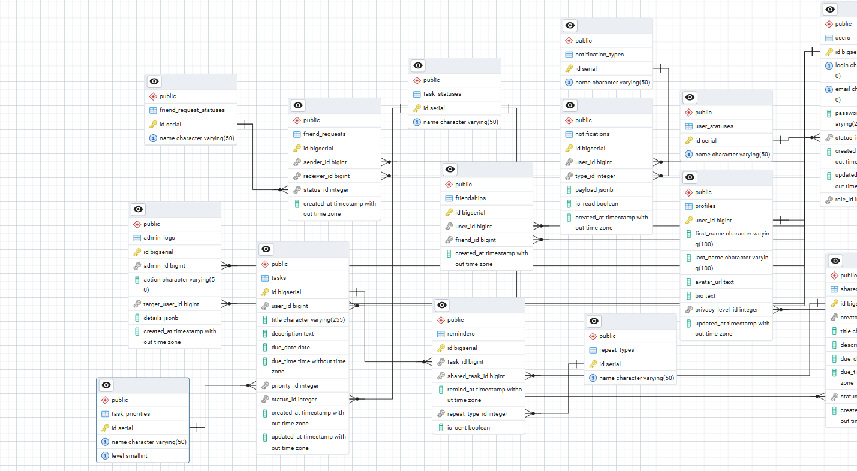
Рисунок 2 – ER-диаграмма базы данных
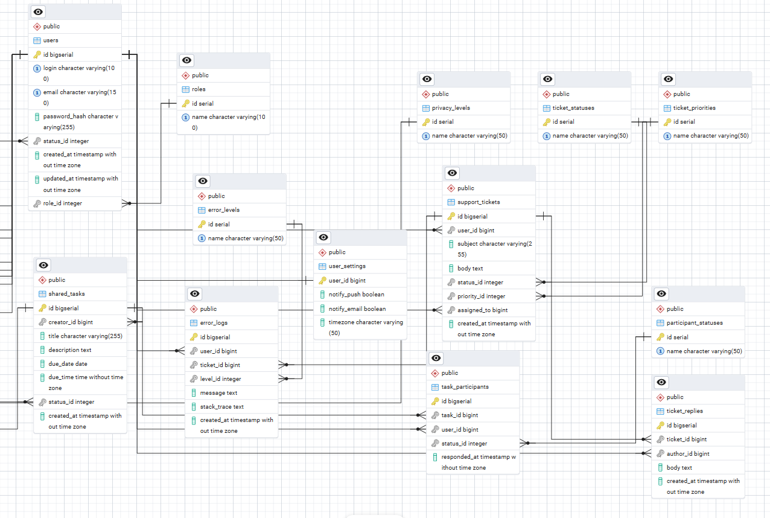
Рисунок 3 – продолжение ER-диаграммы базы данных

Приложение В
(обязательное)

Реализация кода
AddTaskActivity.java, метод saveTask():
private void saveTask() {
String title = etTitle.getText() != null ? etTitle.getText().toString().trim() : "";
String description = etDescription.getText() != null ? etDescription.getText().toString().trim() : "";
String date = etDate.getText() != null ? etDate.getText().toString().trim() : "";
String time = etTime.getText() != null ? etTime.getText().toString().trim() : "";
if (title.isEmpty()) {
Toast.makeText(this, "Введите название задачи", Toast.LENGTH_SHORT).show();
return;
}
String priority = "Нормальный";
int checkedId = rgPriority.getCheckedRadioButtonId();
if (checkedId == R.id.rbLow) priority = "Низкий";
else if (checkedId == R.id.rbHigh) priority = "Высокий";
Task task = new Task();
task.setTitle(title);
task.setDescription(description);
task.setDueDate(date.isEmpty() ? null : date);
task.setDueTime(time.isEmpty() ? null : time);
task.setPriority(priority);
task.setStatus("Активен");
btnSave.setEnabled(false);
btnSave.setText("Сохранение...");
if (editTask != null) {
task.setId(editTask.getId());
ApiClient.getApi().updateTask(session.getBearer(), task.getId(), task)
.enqueue(new Callback<Task>() {
@Override
public void onResponse(Call<Task> call, Response<Task> response) {
if (response.isSuccessful()) {
Toast.makeText(AddTaskActivity.this, "Задача обновлена", Toast.LENGTH_SHORT).show();
finish();
} else {
btnSave.setEnabled(true);
btnSave.setText("Обновить");
Toast.makeText(AddTaskActivity.this, "Ошибка обновления", Toast.LENGTH_SHORT).show();
}
}
@Override
public void onFailure(Call<Task> call, Throwable t) {
btnSave.setEnabled(true);
btnSave.setText("Обновить");
Toast.makeText(AddTaskActivity.this, "Сеть: " + t.getMessage(), Toast.LENGTH_SHORT).show();
}
});
} else {
ApiClient.getApi().createTask(session.getBearer(), task)
.enqueue(new Callback<Task>() {
@Override
public void onResponse(Call<Task> call, Response<Task> response) {
if (response.isSuccessful()) {
Toast.makeText(AddTaskActivity.this, "Задача создана", Toast.LENGTH_SHORT).show();
long taskId = 1;
if (response.body() != null) {
taskId = response.body().getId();
}
com.example.goplan.reminders.ReminderScheduler.schedule(
AddTaskActivity.this,
taskId,
title,
date,
time
);
finish();
} else {
btnSave.setEnabled(true);
btnSave.setText("Сохранить");
Toast.makeText(AddTaskActivity.this, "Ошибка сервера", Toast.LENGTH_SHORT).show();
}
}
@Override
public void onFailure(Call<Task> call, Throwable t) {
btnSave.setEnabled(true);
btnSave.setText("Сохранить");
Toast.makeText(AddTaskActivity.this, "Сеть: " + t.getMessage(), Toast.LENGTH_SHORT).show();
}
});
}
}
Класс AdminLogsActivity:
ublic class AdminLogsActivity extends AppCompatActivity {
private RecyclerView recycler;
private AdminLogAdapter adapter;
private SessionManager session;
@Override
protected void onCreate(Bundle savedInstanceState) {
super.onCreate(savedInstanceState);
setContentView(R.layout.activity_admin_logs);
session = new SessionManager(this);
recycler = findViewById(R.id.recyclerAdminLogs);
adapter = new AdminLogAdapter(new ArrayList<>());
recycler.setLayoutManager(new LinearLayoutManager(this));
recycler.setAdapter(adapter);
findViewById(R.id.btnBack).setOnClickListener(v -> finish());
load();
}
private void load() {
ApiClient.getApi().getAdminLogs(session.getBearer())
.enqueue(new Callback<List<AdminLog>>() {
@Override
public void onResponse(Call<List<AdminLog>> c, Response<List<AdminLog>> r) {
if (r.isSuccessful() && r.body() != null) {
adapter.setItems(r.body());
} else {
Toast.makeText(AdminLogsActivity.this, "Нет прав", Toast.LENGTH_SHORT).show();
}
}
@Override
public void onFailure(Call<List<AdminLog>> c, Throwable t) {
Toast.makeText(AdminLogsActivity.this, "Сеть: " + t.getMessage(), Toast.LENGTH_SHORT).show();
}
});
}
}

Приложение Г
(обязательное)

Тест-кейсы
Содержимое теста ModelsTest:
public class ModelsTest {
private static final Gson GSON = new Gson();
@Test
public void user_getFullName_concatenatesFirstNameAndLastName() {
User u = GSON.fromJson(
"{\"login\":\"poll\",\"first_name\":\"Полина\",\"last_name\":\"Вардугина\"}",
User.class);
assertEquals("Полина Вардугина", u.getFullName());
}
@Test
public void user_getFullName_fallsBackToLoginWhenNoName() {
User u = GSON.fromJson("{\"login\":\"poll\"}", User.class);
assertEquals("poll", u.getFullName());
}
@Test
public void user_getFullName_handlesPartialName() {
User u = GSON.fromJson(
"{\"login\":\"poll\",\"first_name\":\"Полина\"}",
User.class);
assertEquals("Полина", u.getFullName());
}
@Test
public void friend_getFullName_usesNameThenLogin() {
Friend f = GSON.fromJson(
"{\"login\":\"alice\",\"first_name\":\"Алиса\",\"last_name\":\"Иванова\"}",
Friend.class);
assertEquals("Алиса Иванова", f.getFullName());
Friend f2 = GSON.fromJson("{\"login\":\"bob\"}", Friend.class);
assertEquals("bob", f2.getFullName());
}
@Test
public void adminUser_getFullName_usesNameThenLogin() {
AdminUser a = GSON.fromJson(
"{\"login\":\"sergey\",\"first_name\":\"Сергей\",\"last_name\":\"Петров\"}",
AdminUser.class);
assertEquals("Сергей Петров", a.getFullName());
AdminUser a2 = GSON.fromJson("{\"login\":\"sergey\"}", AdminUser.class);
assertEquals("sergey", a2.getFullName());
}
@Test
public void friendRequest_getFullName_usesNameThenLogin() {
FriendRequest r = GSON.fromJson(
"{\"login\":\"anna\",\"first_name\":\"Анна\",\"last_name\":\"Сидорова\"}",
FriendRequest.class);
assertEquals("Анна Сидорова", r.getFullName());
FriendRequest r2 = GSON.fromJson("{\"login\":\"no_name\"}", FriendRequest.class);
assertEquals("no_name", r2.getFullName());
}
@Test
public void sharedTaskInvitation_getCreatorName_usesNamesThenLogin() {
SharedTaskInvitation inv = GSON.fromJson(
"{\"creator_login\":\"anton\",\"creator_first\":\"Антон\",\"creator_last\":\"Орлов\"}",
SharedTaskInvitation.class);
assertEquals("Антон Орлов", inv.getCreatorName());
SharedTaskInvitation inv2 = GSON.fromJson("{\"creator_login\":\"anton_only\"}",
SharedTaskInvitation.class);
assertEquals("anton_only", inv2.getCreatorName());
}
@Test
public void ticketReply_getAuthorName_usesNamesThenLogin() {
TicketReply staffReply = GSON.fromJson(
"{\"author_login\":\"support1\",\"first_name\":\"Екатерина\",\"last_name\":\"Валова\"}",
TicketReply.class);
assertEquals("Екатерина Валова", staffReply.getAuthorName());
TicketReply loginOnly = GSON.fromJson("{\"author_login\":\"support2\"}",
TicketReply.class);
assertEquals("support2", loginOnly.getAuthorName());
}
@Test
public void user_getFullName_ignoresLeadingTrailingSpaces() {
User u = GSON.fromJson(
"{\"login\":\"poll\",\"first_name\":\"Полина\",\"last_name\":\"\"}",
User.class);
assertEquals("Полина", u.getFullName());
}
}
Содержимое теста GsonParsingTest:
public class GsonParsingTest {
private static final Gson GSON = new Gson();
@Test
public void staffTicket_parses_userLoginField() {
String json = "{\"id\":5,\"subject\":\"Не работает кнопка\",\"body\":\"требуется помощь\","
+ "\"status\":\"открыто\",\"priority\":\"Высокий\","
+ "\"user_id\":7,\"user_login\":\"polinakireeva.140\",\"email\":\"p@mail.ru\"}";
StaffTicket t = GSON.fromJson(json, StaffTicket.class);
assertEquals(5L, t.getId());
assertEquals("polinakireeva.140", t.getLogin());
assertEquals("p@mail.ru", t.getEmail());
assertEquals("открыто", t.getStatus());
}
@Test
public void staffTicket_login_nullWhenFieldAbsent() {
StaffTicket t = GSON.fromJson("{\"id\":1,\"subject\":\"x\"}", StaffTicket.class);
assertEquals(null, t.getLogin());
}
@Test
public void loginResponse_parsesTokenUserRole() {
String json = "{\"token\":\"abc123\","
+ "\"user\":{\"id\":3,\"login\":\"poll\",\"email\":\"p@mail.ru\"},"
+ "\"role\":\"user\"}";
LoginResponse r = GSON.fromJson(json, LoginResponse.class);
assertEquals("abc123", r.getToken());
assertEquals("user", r.getRole());
assertNotNull(r.getUser());
assertEquals("poll", r.getUser().getLogin());
}
@Test
public void errorLog_parsesUserLogin() {
String json = "{\"id\":9,\"message\":\"reply: err\",\"user_login\":\"alice\",\"level\":\"error\"}";
ErrorLog log = GSON.fromJson(json, ErrorLog.class);
assertEquals("alice", log.getUserLogin());
assertEquals("reply: err", log.getMessage());
assertEquals("error", log.getLevel());
}
@Test
public void adminLog_parsesAdminAndTargetLogin() {
String json = "{\"id\":1,\"action\":\"block\",\"admin_login\":\"root\","
+ "\"target_login\":\"bob\",\"created_at\":\"2026-01-01\"}";
AdminLog log = GSON.fromJson(json, AdminLog.class);
assertEquals("root", log.getAdminLogin());
assertEquals("bob", log.getTargetLogin());
assertEquals("block", log.getAction());
}
@Test
public void task_parsesStringIdViaLongTypeAdapter() {
String json = "{\"id\":\"4\",\"title\":\"Купить хлеб\",\"priority\":\"Высокий\",\"status\":\"Активен\"}";
Task task = GSON.fromJson(json, Task.class);
assertEquals(4L, task.getId());
assertEquals("Купить хлеб", task.getTitle());
}
@Test
public void task_parsesJsonObjectId() {
Task task = GSON.fromJson("{\"id\":42,\"title\":\"test\"}", Task.class);
assertEquals(42L, task.getId());
}
@Test
public void ticketReply_parsesAuthorAndStaffFlag() {
String json = "{\"id\":1,\"body\":\"ответ\",\"author_login\":\"support1\",\"is_staff\":true}";
TicketReply reply = GSON.fromJson(json, TicketReply.class);
assertTrue(reply.isStaff());
assertEquals("support1", reply.getAuthorLogin());
}
@Test
public void sharedTaskInvitation_parsesAllFields() {
String json = "{\"task_id\":8,\"title\":\"Планёрка\",\"due_date\":\"2026-05-01\","
+ "\"creator_login\":\"anton\"}";
SharedTaskInvitation inv = GSON.fromJson(json, SharedTaskInvitation.class);
assertEquals(8L, inv.getTaskId());
assertEquals("Планёрка", inv.getTitle());
assertEquals("anton", inv.getCreatorLogin());
}
@Test
public void notification_payloadParsesMessageAndSender() {
String json = "{\"id\":1,\"user_id\":2,\"type_id\":3,\"is_read\":false,"
+ "\"payload\":{\"message\":\"Заявка #10 передана\",\"sender_id\":5}}";
NotificationModel n = GSON.fromJson(json, NotificationModel.class);
assertTrue(!n.isRead());
assertEquals("Заявка #10 передана", n.getMessage());
assertEquals(5L, n.getSenderId());
}
@Test
public void notification_noPayload_returnsDefaults() {
NotificationModel n = GSON.fromJson("{\"id\":1}", NotificationModel.class);
assertEquals("Новое уведомление", n.getMessage());
assertEquals(-1L, n.getSenderId());
}
@Test
public void user_parsesNotifyFlagsAsBooleanObjects() {
User u = GSON.fromJson(
"{\"notify_push\":true,\"notify_email\":false}",
User.class);
assertTrue(Boolean.TRUE.equals(u.getNotifyPush()));
assertTrue(Boolean.FALSE.equals(u.getNotifyEmail()));
}
@Test
public void gson_serializesLoginRequestWithoutAnnotation() {
String json = GSON.toJson(new com.example.goplan.models.LoginRequest("poll", "secret"));
assertEquals("{\"login\":\"poll\",\"password\":\"secret\"}", json);
}
@Test
public void notification_senderIdSupportsStringInPayload() {
String json = "{\"id\":1,\"payload\":{\"sender_id\":\"abc\"}}";
NotificationModel n = GSON.fromJson(json, NotificationModel.class);
assertEquals(-1L, n.getSenderId());
}
@Test
public void adminLog_detailsSerializableToString() {
String json = "{\"id\":2,\"details\":{\"reason\":\"спам\"}}";
AdminLog log = GSON.fromJson(json, AdminLog.class);
assertNotNull(log.getDetails());
assertTrue(new JsonParser().parse(log.getDetails()).isJsonObject());
}
}
Содержимое теста LongTypeAdapterTest:
public class LongTypeAdapterTest {
private final LongTypeAdapter adapter = new LongTypeAdapter();
@Test
public void read_parsesNumber() throws Exception {
assertEquals(Long.valueOf(42L), adapter.read(new JsonReader(new StringReader("42"))));
}
@Test
public void read_parsesStringNumber() throws Exception {
assertEquals(Long.valueOf(4L), adapter.read(new JsonReader(new StringReader("\"4\""))));
}
@Test
public void read_parsesLargeStringNumber() throws Exception {
assertEquals(Long.valueOf(9007199254740991L),
adapter.read(new JsonReader(new StringReader("\"9007199254740991\""))));
}
@Test
public void read_nullReturnsZero() throws Exception {
JsonReader reader = new JsonReader(new StringReader("null"));
// вызываем peek, чтобы лексема определилась как NULL
assertEquals(JsonToken.NULL, reader.peek());
assertEquals(Long.valueOf(0L), adapter.read(reader));
}
@Test
public void read_invalidStringReturnsZero() throws Exception {
assertEquals(Long.valueOf(0L), adapter.read(new JsonReader(new StringReader("\"abc\""))));
}
@Test
public void write_writesNumber() throws Exception {
StringWriter sw = new StringWriter();
adapter.write(new JsonWriter(sw), 123L);
assertEquals("123", sw.toString());
}
@Test
public void write_nullWritesNull() throws Exception {
StringWriter sw = new StringWriter();
adapter.write(new JsonWriter(sw), null);
assertEquals("null", sw.toString());
}
}

Приложение Д
(обязательное)
Министерство образования Новосибирской области
ГБПОУ НСО «Новосибирский авиационный технический колледж
имени Б.С.Галущака»

Техническое задание
РАЗРАБОТКА МОБИЛЬНОГО ПРИЛОЖЕНИЯ ДЛЯ СОВМЕСТНОГО ПЛАНИРОВАНИЯ ЗАДАЧ
НАТКиГ.200200.010.000 ПЗ

Выполнил:
студент группы ПР-24.106
Вардугина Полина Александровна

2026

Общие сведения

Наименование программы

Краткая характеристика области применения

Основание для разработки

Основание для проведения разработки

Наименование и условное обозначение темы разработки

Назначение разработки

Функциональное назначение

Эксплуатационное назначение

Требования к программе или программному изделию

Требования к функциональным характеристикам

Требования к составу выполняемых функций

Требования к организации входных и выходных данных

Требования к временным характеристикам

Требования к надежности

Требования к обеспечению надежного (устойчивого) функционирования программы

Время восстановления после отказа

Отказы из-за некорректных действий оператора

Условия эксплуатации

Климатические условия эксплуатации

Требования к численности и квалификации персонала

Требования к составу и параметрам технических средств

Требования к информационной и программной совместимости

Требования к исходным кодам и языкам программирования

Требования к программным средствам, используемым программой

Требования к защите информации и программ

Требования к маркировке и упаковке

Требования к транспортировке и хранению.

Специальные требования

Требования к программной документации

Технико-экономические показатели

Предполагаемая потребность

Стадии и этапы разработки

Стадии разработки

Этапы разработки

Порядок контроля и приемки

Виды испытаний

Общие требования к приемке работы

